110學年度暑假各處室推廣事項
項次 | 負責處室 | 推廣內容
一 | 教務處 | 閱讀--漫漫暑假，透過閱讀，沉靜心思、豐富心靈、增廣見聞以及增進語文能力。﹙3本以上﹚
二 | 教務處  ﹙自由參加﹚ | 閱讀桃花源－閱讀心得競賽  ※競賽組別：國小中年級組、國小高年級組  - 書目自選：文章題目依書目自訂，文章題目務必填寫。  - 字數：以1000字為限（含標點符號）。  - 書寫方式：電腦打字，電子檔格式公告在學校網頁及本校公務line群，及公用資料夾-設備組(桃園市111年度閱讀心得競賽書寫格式)，請學生以電子檔繳交，稿件版面設定禁止更改，請勿貼稿。
三 | 教務處  ﹙自由參加﹚ | 親子繪本製作  ＊作品規格及內容：  - 由親子共同討論，發想，可運用各種素（媒）材，任選主題進行創作或改編現有繪本。外觀型式不拘(平面或立體皆可)，惟圖畫、內容及字體大小應符合學童身心發展。  - 作品須由學童親自參與製作，家長僅能從旁輔助。  3.參賽作品上僅可標示作者姓名，勿標示就讀學校、班級或學號等其它可供辨識之文字、圖案及記號。  備註：投稿之作品必須為投稿者本人全新創作，不接受任何已公開刊登之作品。
四 | 學務處  ﹙自由參加﹚ | 能源教育學藝競賽  ＊競賽組別：低年級、中年級、高年級三組  ＊競賽主題：  (一)低年級組：節能行動小卡設計  1.設計主題：自訂與節約能源、珍惜能源、生活節能等有關主題。2.作品規格：尺寸及材質不限，大小以不超過A4紙張為主。  (二)三~六年級組：創意立體海報設計  1.設計主題：自訂與節約能源、能源教育、珍惜能源、用電安全、能源種類、能源形式、能源轉換、節能減碳、能源與環境、能源與溫室氣體、生活節能、搭乘大眾運輸……等等與能源應用有關主題。  2. 作品規格：各類畫紙均可，以四開紙張為(約38cm×53cm）為規格，平面、立體皆可，使用材料不限。以插畫、水彩、紙雕、剪貼…等方法為之，但不得使用現成或電腦之圖檔。  (三) 學生參賽作品9/8(四)前送交學務處，報名資訊參閱衛生組公用夾。
五 | 學務處  ﹙自由參加﹚ | 「盛夏食農趣：食材尋寶大冒險」活動  ＊ https://fae.coa.gov.tw/2022event/index.php/  ＊食農Fun學趣活動內容與時間：  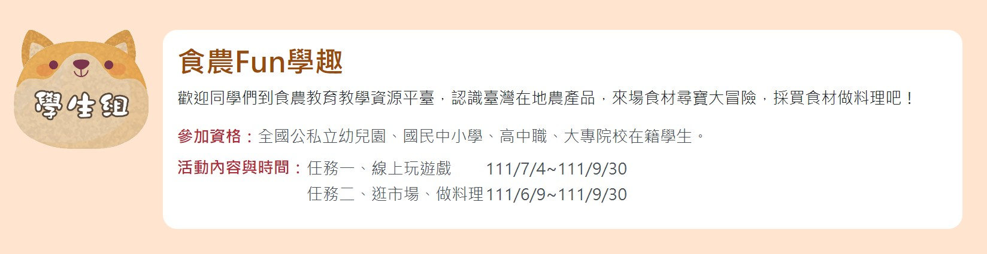
  任務一、線上玩遊戲 | 111/7/4~111/9/30
  任務二、逛市場、做料理 | 111/6/9~11/9/30
六 | 輔導室  必交 | 性別平等教育宣導學習單﹙著色畫﹚
七 | 輔導室  ﹙自由參加﹚ | 祖父母節「愛在一起、幸福點滴活動」  ＊作品規格及內容：  1.內容說明：主題相片及作品說明呈現在A4以內的紙張大小。開學後，將刊登於穿堂，分享國人重視家庭世代關係，提升世代倫理。  2.相片徵文主題：祖孫(可含家人)互動、共學或同樂的創意照片及30字以內之說明文字，拍攝時間不限。適逢防疫期間，請遵守中央流行疫情指揮中心規定。祖孫同住者，可在家拍攝創意照片；祖孫不同住者，可運用數位科技工具呈現祖孫互動(例如：視訊或Google Meet截圖)。
八 | 輔導室  必交 | 「老師!您辛苦了」教師節-敬師賀卡  ★ 形式與規格—不拘。  同安國小教師節-敬師賀卡活動。透過卡片的設計，表達你與老師之間的情誼。  學生求學生涯中，總不斷的與許多老師相遇、相伴。回想師長們的諄諄教誨，總是蘊含著滿滿關愛。因此，藉著教師節，讓我們描繪出與老師的共同回憶，傳達心中的感謝!!!

